Вперед, в будущее ...!

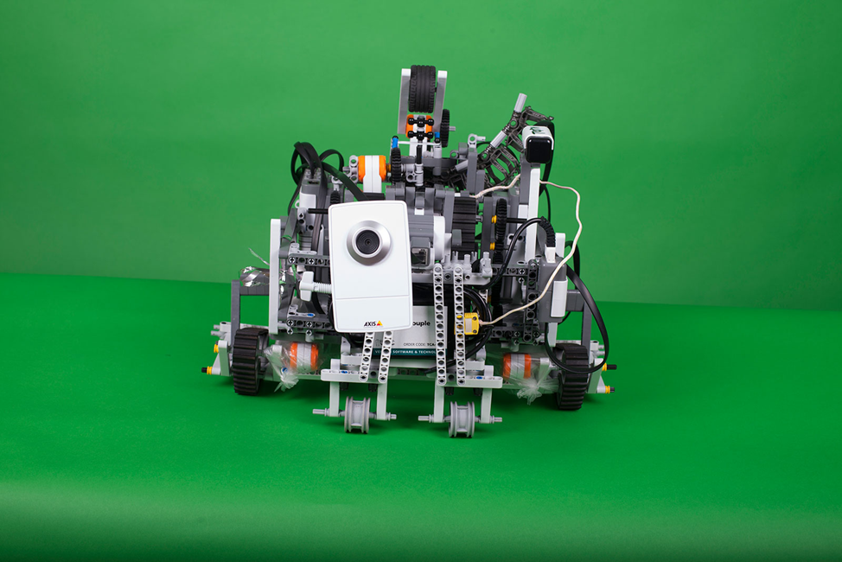

Bellerobo.

В 2459 году, когда земные ресурсы истощились, вода и воздух стали практически не пригодными для жизнедеятельности человека , благодаря разработкам Стивена Хокинга был создан 1й в своем роде реактивный межпланетный лайнер «Hope of the world». ООН распределила между странами планеты схожие по свойствам с Землей и пригодные для переселения. России досталась Gliese 581 c, она является экзопланетой в планетной системе звезды Gliese 581. В данной системе эта планета была обнаружена второй. Из известных планет системы Gliese 581 она является третьей по порядку, считая от звезды. Расстояние до Земли — около 20 световых лет. На эту планету были отправлены пять роботов, выполняющие разные функции: «AN397»-делает анализ проб почв ; «AN741»-исследует почву на наличие полезных ископаемых ; «AN589»-отправляет данные собранные со всех роботов, которые работают на данной планете, на искусственный спутник Земли; «AN210»-анализирует и составляет более подробную характеристику состава атмосферы ; и наконец, «AN658»-выполняет функцию озеленения. О нем и пойдет речь в дальнейшем. На планете Gliese 581 c есть все необходимое для произрастания семян, а именно вода и атмосфера, в составе которой содержание кислорода достаточно для роста и развития растений, но не для жизни человека. Важность робота заключается еще и в том, что он облагораживает и создает привычный ландшафт для переселенцев.
Основой для «AN658» служит конструктор LEGO Mindstorms 2.0 , его функционал дополняет датчик температуры компании Vernier (США), беспроводная веб-камера и датчик-компас.
Как только робот ступил на новую планету, он уже начинает работу. Траекторией его движения служит спираль, по которой он движется от одного полюса планеты к другому (ориентация в местности происходит благодаря датчик-компасу). После того как он преодолел все планету, программа дает сигнал о повороте конструкции и алгоритм запускается заново, а датчик-компас меняет свой ориентир на противоположный. «AN658» имеет своеобразный способ передвижения. Каждые 10 см он останавливается, опускает подвижную платформу, измеряет датчиком температуру почвы, если она оказывается достаточной для произрастания семян, робот запускает механизм бурения, а затем и выброс семян в готовое отверстие, которые находятся в особой субстанции с питательными веществами, водой и микроорганизмами. Если температура не соответствует, то робот продолжает свой путь. Во время работы, робот собирает видео материалы, снимая все происходящее на камеру.

